МИНИСТЕРСТВО ОБРАЗОВАНИЯ РЕСПУБЛИКИ БЕЛАРУСЬ

ГЛАВНОЕ УПРАВЛЕНИЕ ПО ОБРАЗОВАНИЮ
МОГИЛЕВСКОГО ОБЛАСТНОГО ИСПОЛНИТЕЛЬНОГО КОМИТЕТА

УЧРЕЖДЕНИЕ ОБРАЗОВАНИЯ

«МОГИЛЕВСКИЙ ГОСУДАРСТВЕННЫЙ ПОЛИТЕХНИЧЕСКИЙ КОЛЛЕДЖ»

Специальность 2-40 01 01

Учебный предмет Базы данных и системы управления базами данных

ОТЧЕТ ПО ЛАБОРАТОРНОЙ РАБОТЕ № 7

Добавление данных в таблицы

Выполнил Савич А.О.

Проверил Базанова А.Д .

2023

1 Цель работы

Формирование умений использовать команду INSERT для вставки данных в таблицу

2 Индивидуальное задание

1 Создать таблицу Sellers (рисунок 5), содержащую информацию о продавцах, и заполнить её данными, используя обе вариации синтаксиса команды Insert.

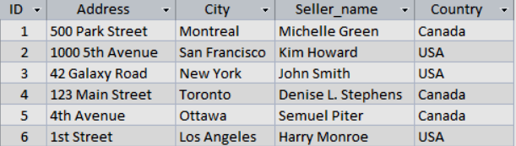

Рисунок 5 – Таблица Sellers
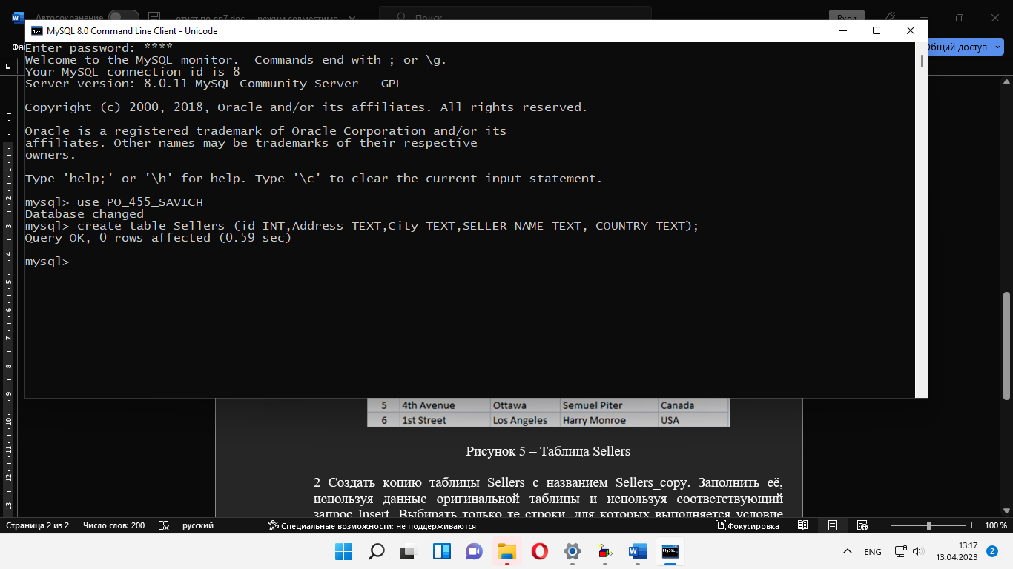

INSERT INTO Sellers (ID, ADDRESS, CITY, SELLER_NAME, COUNTRY)
VALUES (1, '500 Park Street', 'Montreal', 'Michelle Green', 'Canada');
INSERT INTO Sellers (ID, ADDRESS, CITY, SELLER_NAME, COUNTRY)
VALUES (2, '1000 5th Avenue', 'San Francisco', 'Kim Howard', 'USA');
INSERT INTO Sellers (ID, ADDRESS, CITY, SELLER_NAME, COUNTRY)
VALUES (3, '42 Galaxy Road', 'New York', 'John Smith', 'USA');
INSERT INTO Sellers (ID, ADDRESS, CITY, SELLER_NAME, COUNTRY)
VALUES (4, '123 Main Street', 'Toronto', 'Denise L Stephens', 'Canada');
INSERT INTO Sellers (ID, ADDRESS, CITY, SELLER_NAME, COUNTRY)
VALUES (5, '4th Avenue', 'Ottawa', 'Semuel Pitter', 'Canada');
INSERT INTO Sellers (ID, ADDRESS, CITY, SELLER_NAME, COUNTRY)
VALUES (6, '1st Street', 'San Francisco', 'Harry Monroe', 'USA');

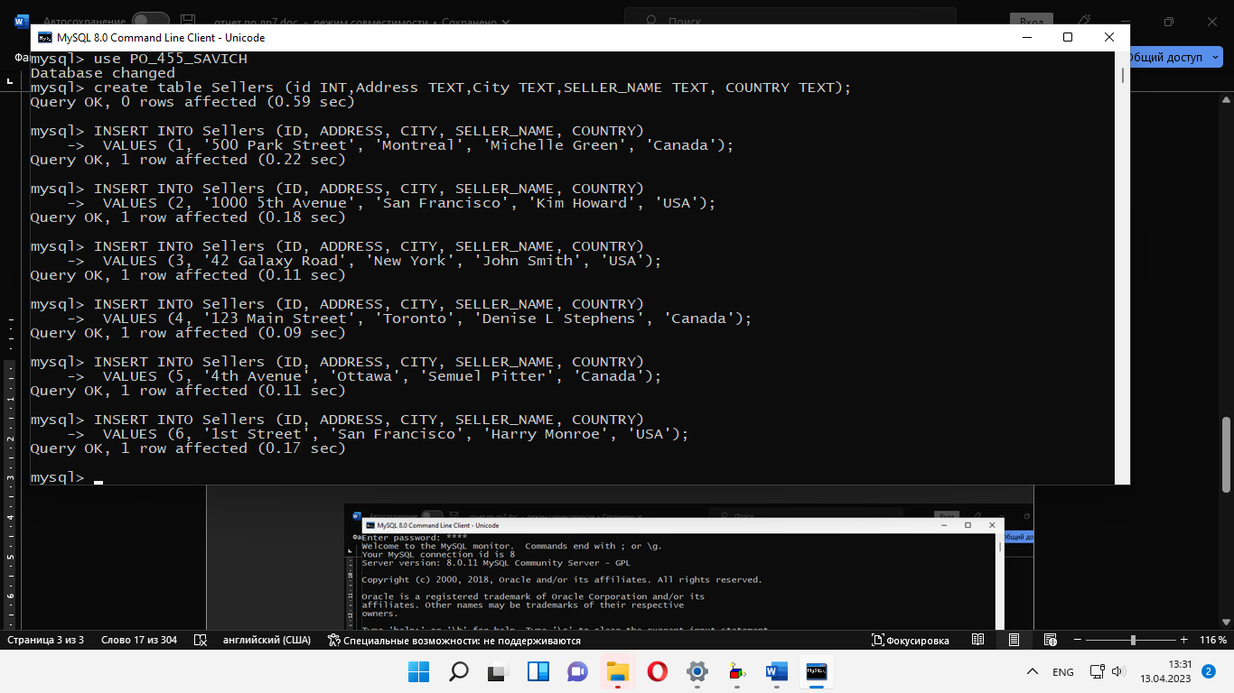

2 Создать копию таблицы Sellers с названием Sellers_copy. Заполнить её, используя данные оригинальной таблицы и используя соответствующий запрос Insert. Выбирать только те строки, для которых выполняется условие ID>3.
INSERT INTO Sellers_copy (ID, ADDRESS, CITY, SELLER_NAME, COUNTRY)
VALUES (3, '42 Galaxy Road', 'New York', 'John Smith', 'USA');
INSERT INTO Sellers_copy (ID, ADDRESS, CITY, SELLER_NAME, COUNTRY)
VALUES (4, '123 Main Street', 'Toronto', 'Denise L Stephens', 'Canada');
INSERT INTO Sellers_copy (ID, ADDRESS, CITY, SELLER_NAME, COUNTRY)
VALUES (5, '4th Avenue', 'Ottawa', 'Semuel Pitter', 'Canada');
INSERT INTO Sellers_copy (ID, ADDRESS, CITY, SELLER_NAME, COUNTRY)
VALUES (6, '1st Street', 'San Francisco', 'Harry Monroe', 'USA');
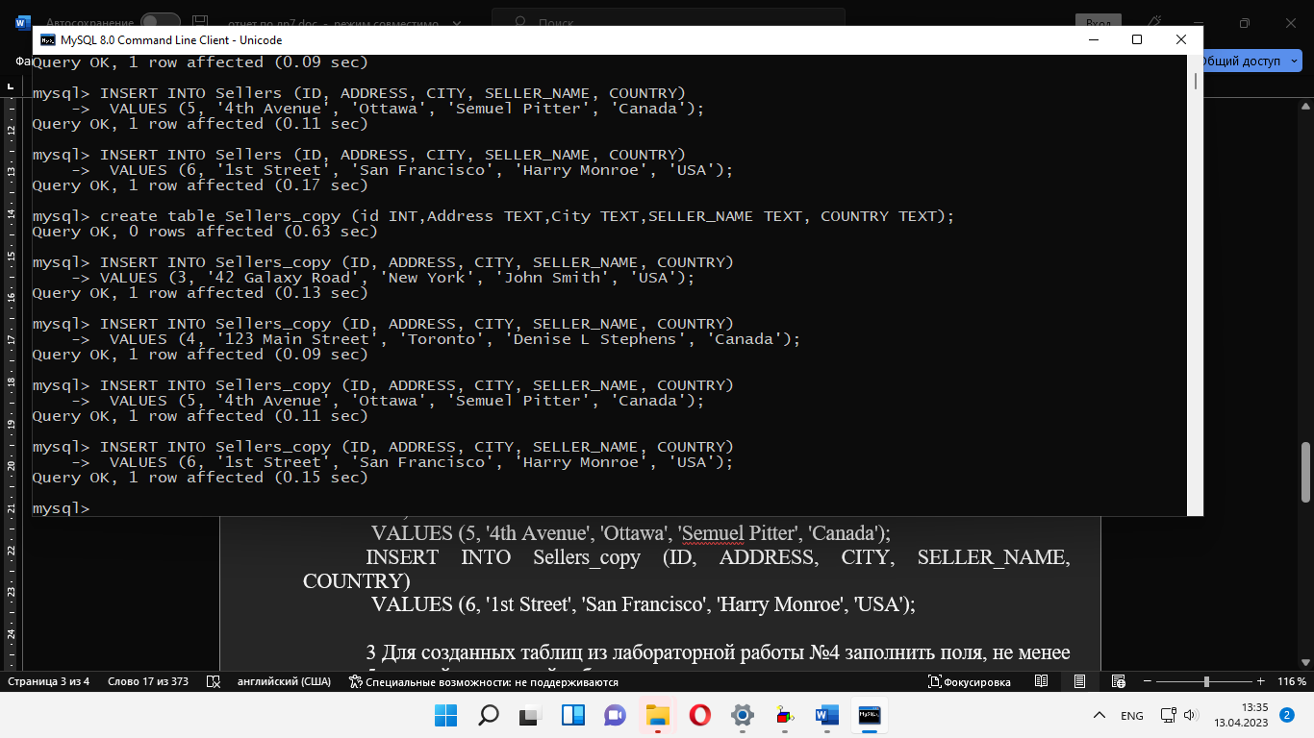
3 Для созданных таблиц из лабораторной работы №4 заполнить поля, не менее 5 записей для каждой таблицы.
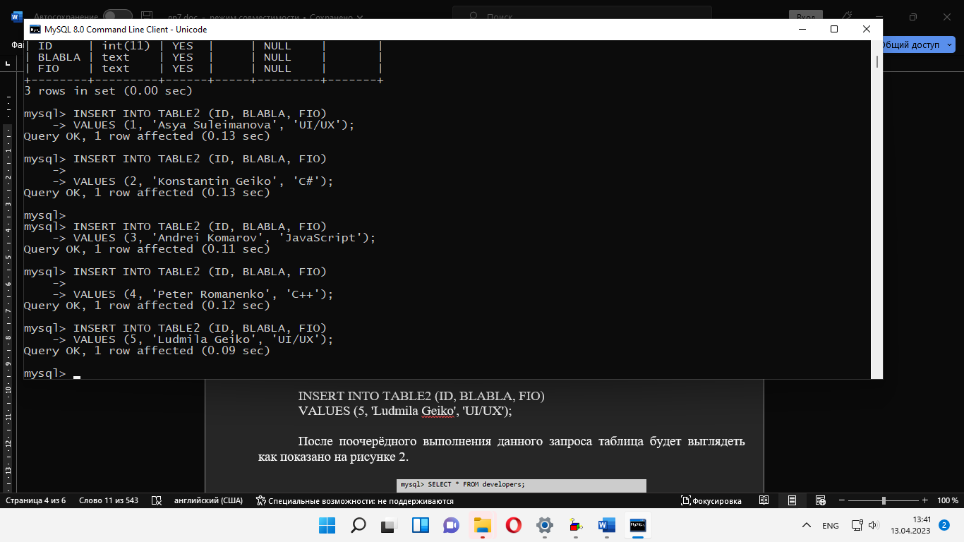
- Контрольные вопросы

1 Для чего используется оператор Insert Into?
С помощью инструкции INSERT INTO можно добавить в таблицу одну запись. В этом случае указываются имена и значения для каждого поля записи. Необходимо указать все поля записи, которым присваиваются значения, и соответствующие значения.
2 Какие запросы Insert используются для построчного заполнения таблицы?
Для вставки новой строки в эту таблицу на MySQL используем следующий запрос:

INSERT INTO ADS
(Id, Category, Part, Units, Money)
VALUES
(13, 'Недвижимость', 'Гаражи', 22, 4620)
Или без указания имён столбцов:

INSERT INTO ADS
VALUES (13, 'Недвижимость', 'Гаражи', 22, 4620)
MS SQL Server в ответ на такой запрос выдаст сообщение об ошибке, так как при создании таблицы было указано, что значения столбца Id являются идентификаторами и вставляются при добавлении новых строк автоматически с приращением 1. Поэтому на MS SQL Server нужно использовать следующий запрос (можете скопировать его и вставить в окно запросов):

USE adportal1;

INSERT INTO ADS
(Category, Part, Units, Money)
VALUES
('Недвижимость', 'Гаражи', 22, 4620);
В результате выполнения запроса в таблице появится новая строка:
13 | Недвижимость | Гаражи | 22 | 4620
Из примера видно, что для вставки числовых значений в таблицу значения нужно указывать без кавычек, а для вставки строковых значений - в одинарных кавычках.
В запросе на вставку данных можно список столбцов можно указать не в том порядке, который задан при создании таблицы, и тогда данные следует указывать также в изменённом порядке.

3 Какой запрос Insert используется для заполнения таблицы данными из другой таблицы?
А теперь представим, что нам нужно вставить только те строки из table1, у которых столбец "c" равен 333. Тогда наш запрос будет выглядеть так
INSERT INTO table2 (a, b, c)
SELECT a, b, c FROM table1
WHERE c = 333;
То есть мы просто вставляем данные в таблицу, которые выбрали из другой таблицы при помощи обычного SELECT запроса
Теперь представим, что у нас в таблице table2 - 4 столбца, а в table1 - 3. При этом четвертый столбец в table2 обязательный. Чтобы выйти из этой ситуации, нужно передать какое-нибудь подходящее значение в этот лишний столбец. У нас чисто абстрактная задача, поэтому давайте передадим туда просто единицу.
INSERT INTO table2 (a, b, c, d)
SELECT a, b, c, 1 FROM table1
WHERE c = 333;
Теперь в столбец d у нас записалась единица и проблема решена.

Список использованных источников

1 Дюбуа П. MySQL/ П. Дюбуа.– 2-е издание – М.: Вильямс, 2004. – 198-211 с.
2 Хомоненко, А.Д. Базы данных: учеб./ А.Д. Хомоненко [и др.]: под ред. проф. А.Д. Хомоненко. Санкт-Петербург, 2003, с. 233-364.

